Task1A

代码如下：

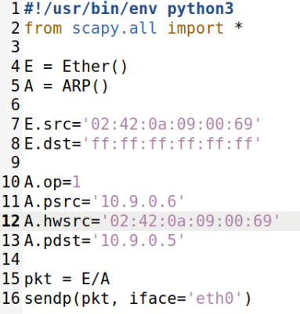

初始状态下在A执行arp -n指令：

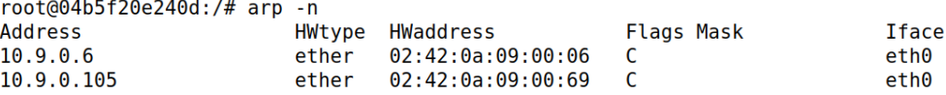

执行攻击代码：

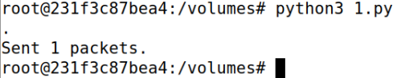

可见定向成功：

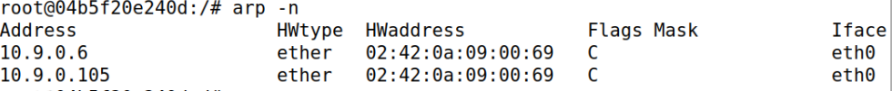

Task1B

Scenario 1

代码如下：

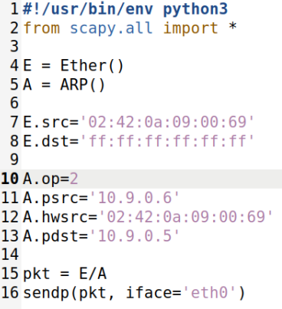

初始状态执行（在B中ping10.9.0.5即可初始化）：



执行攻击代码：



可见攻击成功：



Scenario 2

代码如下：



删除B：

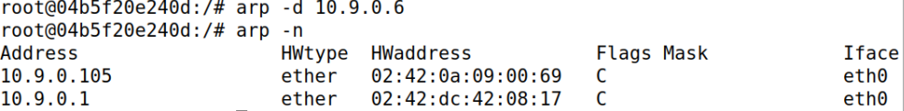

执行攻击代码：



可见无效：



Task1C

Scenario 1

代码如下：

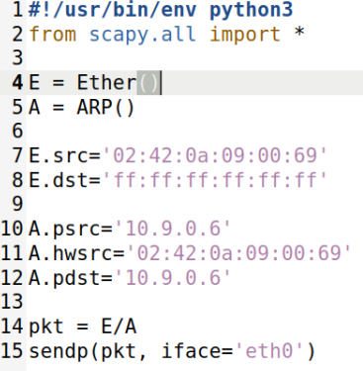

初始化：



执行攻击代码：



可见攻击成功：



Scenario 2

代码如下：



删除B：



执行攻击代码：



可见失效：



Task2

代码如下：

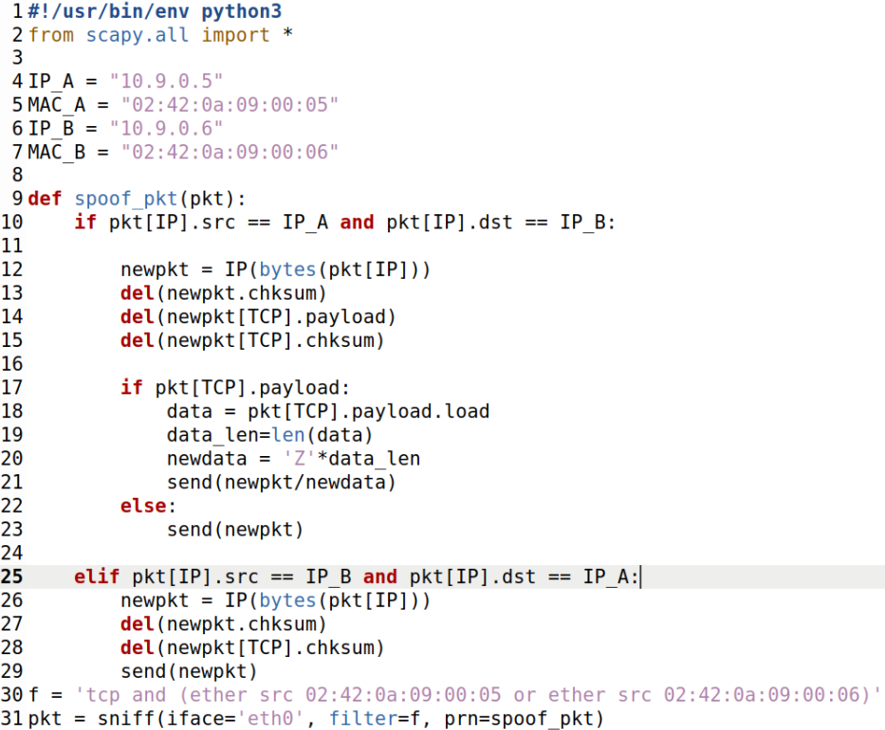

先将AB中对方IP地址定向为M的Mac地址：





在将IP forward置为0之后：

捕获

在wireshark中进行抓包。可以看出ARP报错：



再将IP forward置为1：

捕获

再次进行抓包时则一切正常：



之后，将IP forward置为1，建立telnet连接：

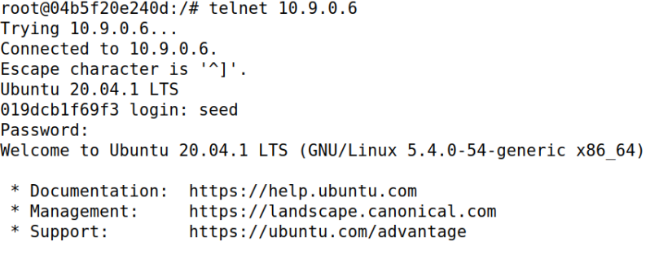

然后将IP forward置为0：

捕获

再将AB中对方IP地址定向为M的Mac地址：

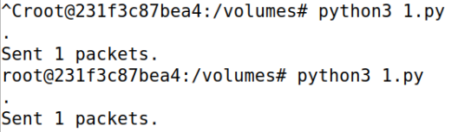

之后开始攻击：

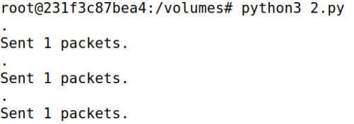

可见在A中所有的输入都变成了Z：

捕获

Task3

代码只有轻微改变：

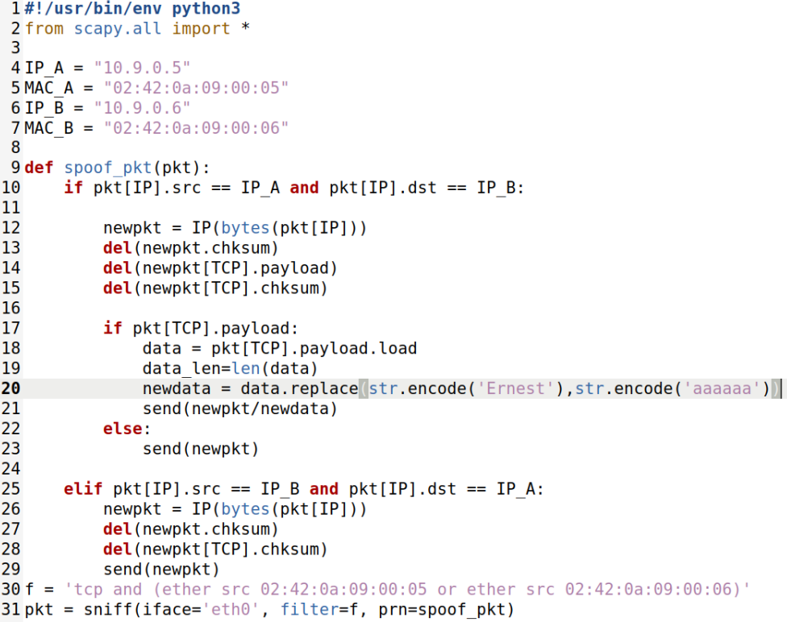

连接后结果如图：

